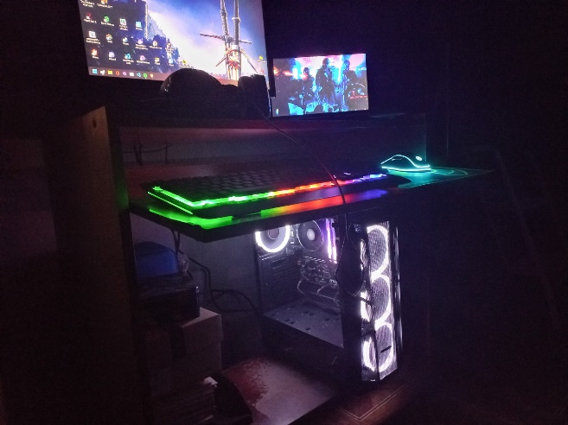PC de Escritorio

* Specs:
  + Mother: B550M
  + CPU: Ryzen 5 5600G
  + RAM: 16GB Ram 3200mHz
  + Almacenamiento: SSD 480Gb
  + Sistema Operativo: Win 11
  + Auriculares: HyperX Cloud Stinger Core 7.1 Wireless
  + Camara: No tengo
  + Monitor 1: Un Samsung (ni idea el modelo) resolución: 1366x768 60Hz
  + Monitor 2: Uso la Netbook del gobierno (G7) desde q murió la batería